1. Ưu tiên cây lá cafe có độ phổ biến cao ( Ở đây cây Robusta 90%,Arabica 10% )
2. Các loại bệnh phổ biến để dễ dàng tìm kiếm dataset và paper :

Ưu tiên 3 bệnh

**+ Bệnh gỉ sắt phổ biến nhất ( Coffee Leaf Rust )**

**+ Bệnh khô quả khô cảnh cây ( Coffee Berry Disease )**

**+ Bệnh héo rũ cà phê ( Coffee Wilt Disease )**

Ngoài ra còn có các bệnh khác: Calcium Deficiency, Protein Deficiency, Iron Deficiency, Potassium Deficiency, Phosphorus Deficiency, Magnesium Deficiency. ( Có thể phân loại phát hiện các loại bệnh dựa trên màu sắc ).

1. So sánh các phương pháp mới nhất lập ra 1 cái bảng để bắt đầu thi hành phân tích

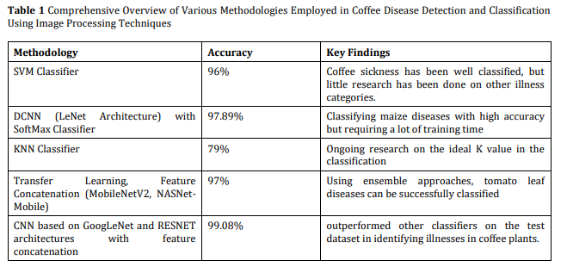

Link: **https://ijsra.net/sites/default/files/IJSRA-2024-0212.pdf**

**Mobile Net V2 chiếm tỉ lệ 99.93% cao nhất, DenseNet 99.57%**